新闻稿
2021年7月20日
再获央视重点报道！爱驰汽车彰显中国智造硬核实力
备选标题：从先行者到引领者，爱驰汽车彰显中国智造硬核实力
中国智造如何“越来越聪明”？爱驰汽车超级工厂就是最佳答案
数字化智慧工厂赋能，爱驰汽车铸就高标准的中国智造
中国智造的名片，爱驰汽车硬核实力开拓全球市场

7月19日，中央电视台《新闻直播间》在“开局之年看经济·活力中国”系列报道之“越来越聪明的工厂”中，对爱驰汽车位于江西上饶的的工业4.0超级智慧工厂进行了报道，这也是继2019年两会期间爱驰汽车出口欧盟获央视《新闻联播》报道后的又一次重点报道，充分彰显爱驰“中国智造”的硬核实力。“24天，从汽车下订单到整车下线”、“24小时，智能化生产线全天不停歇”、“每7个小时，就有一辆订制汽车下线”……在央视报道中，爱驰汽车高端、高效的智造实力展现的淋漓尽致，同时也让更多人看到爱驰汽车打造出的不只是品质可靠的汽车，更是一张中国“智“造的先锋名片。
爱驰汽车以工业4.0标准自建的“数字+实体”双胞胎智慧工厂，形成了数字化、智能化、柔性化的鲜明标签。通过智能生产、智能物流、智能质量、智能管理四大板块的建设，可实现自动化、集成化、柔性化管理，满足定制化、小批量和短周期的交付需求。中国制造，向来是立国之本，强国之基；在中国制造业的历史长河中，最典型的代表非中国汽车产业莫属。爱驰汽车始终致力于以领先的智能制造、智能产品和运营服务加速汽车产业进化，引领中国自主汽车品牌迈向国际化征程。
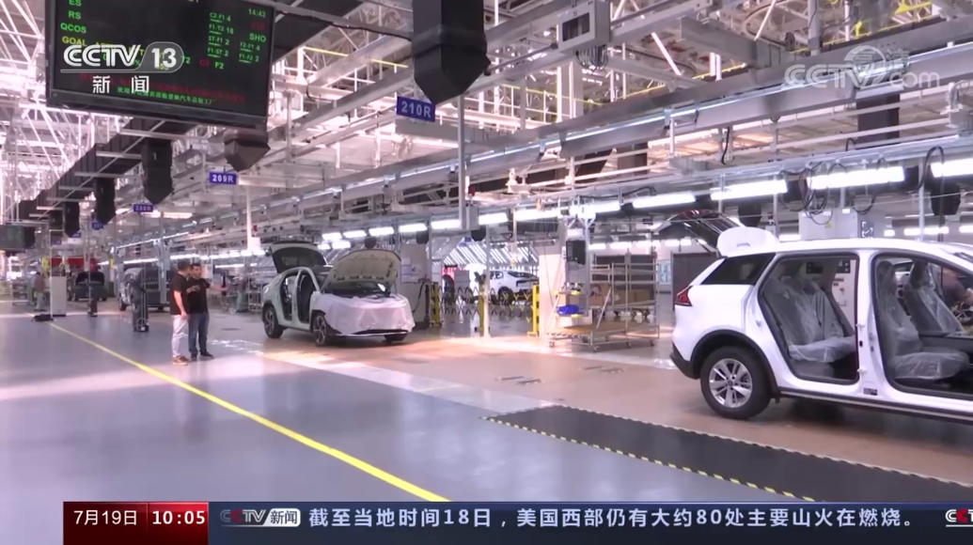
爱驰汽车超级智慧工厂展现尖端智造实力

技术领航，爱驰汽车步步为“赢“
短短四年的时间，爱驰汽车秉承国际化、智能化两大基因，在技术研发、生产制造、市场开拓等方面都取得了长足进展。在创立之初，爱驰汽车就明确提出自建生产基地，整合研发、生产、采购链条，从内达到中国智造的水准。2017年，爱驰智能生产基地在江西上饶奠基，自建具备整车资质的数字化、智能化、柔性化超级智慧工厂。为确保对品质的把控，超级智慧工厂采用工业4.0标准，数字化+物理化双胞胎工厂模式打造。
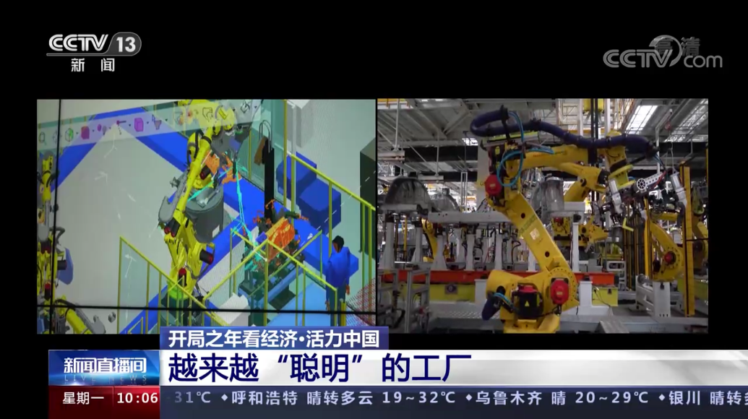
爱驰汽车双胞胎工厂实时同步生产进度

工厂涵盖冲压、焊装、涂装、总装与电池包生产的全工序作业流程，并且将前瞻科技与大数据的应用引入制造生产的每个环节。以冲压车间为例，最快每分钟可达16个冲次，模具切换时间仅为3分钟。焊装车间自动化率超过95%，焊接工艺自动化率达100%，可实现6个车型共线生产；通过业界领先的智能物联网系统，所有关键扭矩拧紧点高精枪覆盖100%，实施高等级、全过程防错和数据追溯，构建世界级的自动化数字化装配体系；通过建立贯穿产品全生命周期的质量管理体系，实现从开发、生产、售后全过程的质量监控，确保生产的高标准和稳定性。作为第一个能够生产全球最领先“上钢下铝”车身结构的工厂，爱驰汽车超级智慧工厂拥有世界上最快的机械压力机冲压线，自动化率高达100%，全球标准下的质量管控体系能够生产满足欧洲法规的产品。
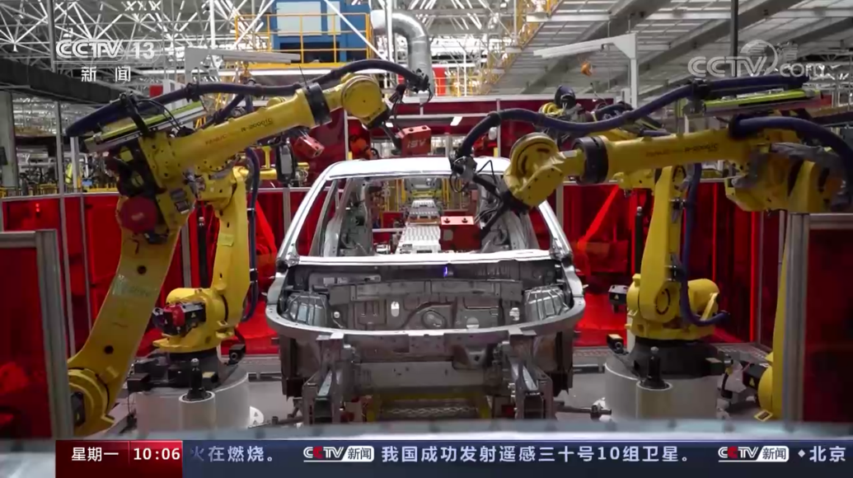
爱驰汽车严苛生产标准打造卓越产品

用高标准跨越准入门槛，用好产品打动人心
众所周知，欧盟汽车准入门槛很高，爱驰汽车在自建工厂、自主研发产品之初，就兼顾中欧两个法规的要求，在高精尖的技术赋能之下，爱驰汽车用卓越的产品稳步开拓海外市场。去年5月，500辆爱驰U5出口欧盟正式开启爱驰的国际化进程，并陆续出口法国、德国、荷兰、比利时、丹麦、以色列等国家，今年上半年，爱驰汽车出口欧洲的订单超过1300台，仅5月份单月营收比去年同期增长2倍，截止2021年7月初，爱驰海外共计出口2578台。凭借着优异的出口成绩，爱驰汽车成为目前第一家大批量出口欧盟市场的中国造车新势力，以实力成就中国新能源汽车全球化先行者。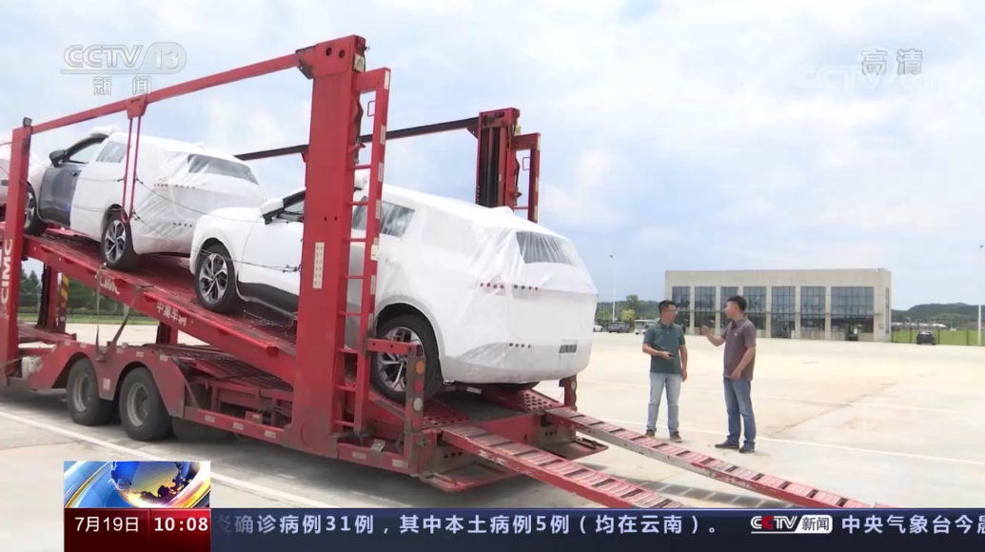
爱驰汽车以欧洲发力点深耕海外市场

如今，在愈发厚重的技术积淀下，爱驰汽车的产品矩阵也在不断完善。今年第四季度，旗下第二款车型全新纯电动智能轿跑SUV-爱驰U6也将推向市场，新车集高颜值、音乐体验、游戏体验、智能交互体验于一身，彰显出爱驰汽车引领“智”造新趋势，展现智能汽车的全新态度和方向，并在未来与爱驰U5携手加速品牌的全球化进程。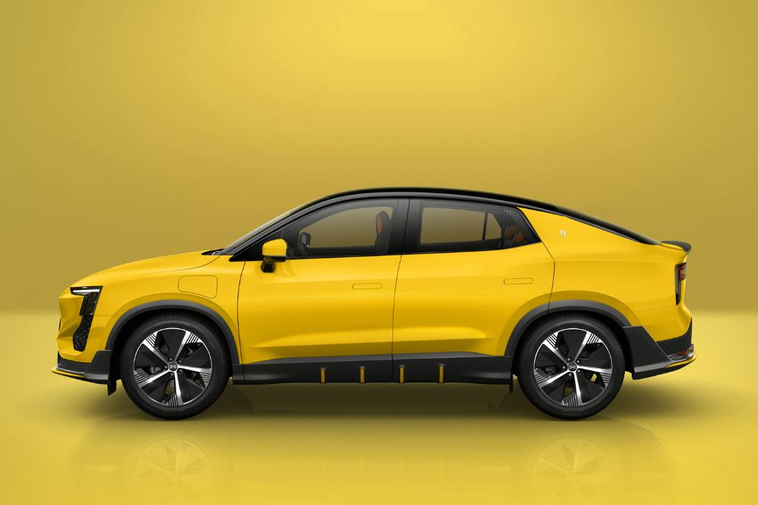
爱驰U6展现爱驰汽车智造实力

智能化、电动化的技术浪潮，给了中国智能新能源汽车一次与全球汽车品牌在同一起跑线上始发的机遇。能够把中国品牌的智能电动车出口到欧盟国家，意味着中国智造品质获得了发达国家的认可。在技术、品质的坚实基础上，不断打造优质的产品，这也正是爱驰汽车始终努力的方向。未来，相信随着更多量产车型的推出，爱驰汽车将给消费者带来更多惊喜，不断推动品牌从中国新能源汽车全球化先行者向引领者迈进。

——完——
关于爱驰汽车
爱驰汽车创立于2017年，是一家国际化的新能源智能汽车公司，也是一家用户深度参与的智能出行服务公司，致力于以全球化智能科技，持续改善用户的出行体验，实力成就中国新能源汽车全球化先行者。截止2021年7月，爱驰海外共计出口2578台：其中2021年累计出口1549台，继法国、德国、荷兰、比利时、丹麦、以色列之后，爱驰将不断扩大海外市场覆盖区域，进一步拓展南欧及EFTA（欧洲自由贸易联盟）国家市场，爱驰汽车是第一家也是目前唯一一家大批量出口欧盟市场的中国造车新势力企业。
扫描上方二维码关注“爱驰汽车”官方微信公众号，即时获取更多资讯
详情咨询：
爱驰汽车公关部 杨晓茜
电子邮箱：xiaoqian.yang@ai-ways.com

